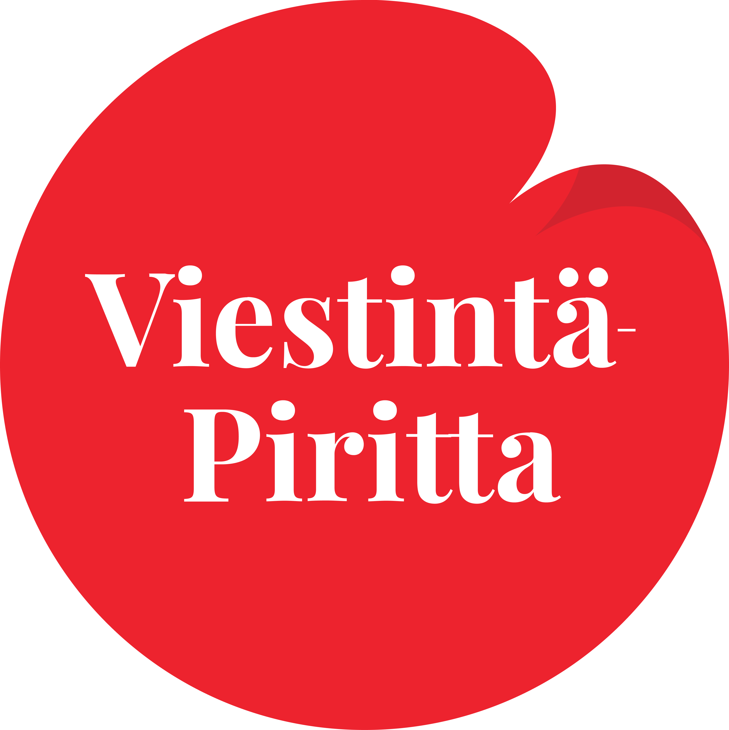

Viestintäsuunnitelman pohja
kotiseutu- ja erikoismuseoille

Tämä on suunnitelmapohja, joka on tarkoitettu kotiseutu- ja erikoismuseoiden vuosittaisen viestinnän suunnittelun tueksi ja avuksi. Suunnitelmaa voi käyttää myös lyhyempien jaksojen suunnittelupohjana.

Pohja kuuluu Viestintä-Pirittan valmiisiin viestinnän suunnittelun tukimateriaaleihin ja sitä voi soveltaa oman museon viestinnän ja digiviestinnän suunnittelun tukena kullekin sopivalla tavalla.

Museon nimi:

Suunnitelman vuosi tai aikajakso:

- Mikä museo olemme? Mitä erityistä meillä on ihmisille tarjolla? Miksi meille kannattaa tulla käymään?

Kirjoita tähän vastauksia yllä oleviin kysymyksiin. Kuvaile museotanne tiiviillä virkkeillä. Perustele lauseissa, miksi teille kannattaa kylään. Voitte käyttää näitä tekstejä viestinnässänne kaikilla käyttämillänne kanavilla.
- Tärkeimmät asiat ja tapahtumat:

Aukioloajat, sijaintimme, saapumisohjeet, yhteystiedot, muuta?
Mitä tapahtumia tai toimintaa on tulossa?

Kirjoita alle tärkeimmät tiedot museotanne koskien. Voit miettiä näitä sitä kautta, mitä tietoa teille ensimmäistä kertaa saapuva ihminen tarvitsee? Esim. aukioloajat, hinnasto, sijainti, saapumisohjeet ja parkkipaikat, yhteystiedot yms.

Listaa alle, onko museollanne tulossa joitakin tapahtumia tai muuta toimintaa kesän ja syksyn aikana? Kirjaa tapahtumien yhteyteen, milloin näistä olisi hyvä alkaa viestimään eri kanavilla.

3. Viestintäkanavat ja museon kohderyhmät

Museon kohderyhmät:

Kirjoita alle, ketä kaikkia museonne kiinnostaa eniten? Ketä haluatte houkutella teille kylään? Kirjoita tarkemmin kuin ”kaikki kiinnostuneet”. Voit määritellä ikää, kiinnostuksen kohteita, sijaintia yms. Kohderyhmien kirjaaminen auttaa miettimään sisältöjen muotoilua paremmin kiinnostusta herättäviksi.

Kanavat käytössä nyt:

Listaa alle kaikki käyttämänne viestintäkanavanne tällä hetkellä. Voit käyttää alla olevaa digitaalisten kanavien luetteloa apunasi kanavia listatessa ja pohtiessasi uusien mahdollisten kanavien käyttöä.

Digitaaliset kanavat
- verkkosivut
- Googlen yrityssivu (Google Business Profile)
- Google Maps
- muut verkkosivut (esimerkiksi kunnan sivu, tapahtumakalenterit)
- Facebook (sivu, ryhmät)
- Instagram
- muut somekanavat
- Wikipedia
- sähköposti
- uutiskirje
- WhatsApp
- Nimenhuuto ja vastaavat

Muut kanavat ja viestintätavat
- paikallislehti
- tapahtumakalenterit
- printtimainokset
- julisteet
- esitteet

Kanavien kehittäminen tai mahdolliset uudet kanavat:

Listaa tähän alle, millaisia kanaviin liittyviä kehittämisideoita teillä on. Laita nämä lopuksi toteutusjärjestykseen ja määrittele ajankohta, mihin mennessä kehittämistyö on valmis.

3. Viestinnän vastuunjako

Kirjaa alle, kuka vastaa museon viestinnän suunnittelusta, toteutuksesta ja kehittämisestä. Listaa perään, ketkä kaikki muut osallistuvat viestinnän tekemiseen ja tämän alle, ketkä kaikki tulevaisuudessa voisivat osallistua sisällöntuotantoon ja museonne asioista viestimiseen.

Vastuuhenkilö:

Muut viestintää ja sisällöntuotantoa jo tekevät henkilöt:

Uudet mahdolliset viestijämme ja mitä he voisivat tehdä:

5. Kehitettävää

Kirjoita tähän, mitä kaikkia kehitysideoita museonne viestinnän suhteen on mielessänne.

